Экологический проект «Комнатные цветы»
Тема: «Этот чудесный хлорофитум»

Актуальность темы: Комнатные растения меньше знакомы младшим дошкольникам, чем овощи и фрукты. Дети видят вокруг себя (в помещении) самые разнообразные растения, часто пользуются бытовыми обобщающими определениями: «цветы», «цветок», но остаются пассивными наблюдателями, не зная, ни названий этих растений, ни правил ухода за ними. Так возникла необходимость дать детям более глубокие и широкие знания о комнатных растениях. Было решено целенаправленно заниматься этой темой.
Цель: Дать детям знания о комнатных растениях, правилах ухода за ними, их значении для жизни, роли человека для растения.
Выяснить : хлорофитум – красота или польза?
Задачи: Обогащать знания детей о комнатных растениях.
Познакомить детей со строением растения, особенностью и назначением его частей.
Развивать познавательный интерес. Выяснить чем полезен хлорофитум для человека.
Узнать почему хлорофитум самый полезный цветок.
Расширять словарный запас.
Воспитывать навыки ухода за комнатными растениями.
ЭТАПЫ РЕАЛИЗАЦИИ ПРОЕКТА:
1 этап Подготовительный
-Сбор информации по теме
-Привлечение родителей
2этап Основной
Беседы с детьми:
Строение комнатного растения.
Что необходимо растению для роста?
Как ухаживать за комнатным растением?
Совместная и самостоятельная деятельность.
Наблюдения за растениями в уголке природы.
Наблюдения за трудом воспитателя по уходу за растениями уголка природы (труд с целью помочь)
Хлорофитум
Хлорофитум – красивое многолетнее растение с линейными листьями. В быту хлорофитум н Многолетнее травянистое растениехлорофитум (лат. Chlorophytum) в природе произрастает в Южной Африке и Австралии. Ученые до сих пор спорят, к какому семейству отнести хлорофитум – к Лилейным, Агавовым или Спаржевым. Насчитывает род около 250 различных видов.

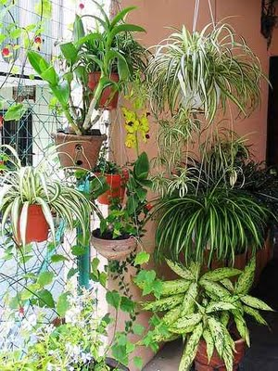
Называют - «паучок», «зеленая лилия» «невестина фата»
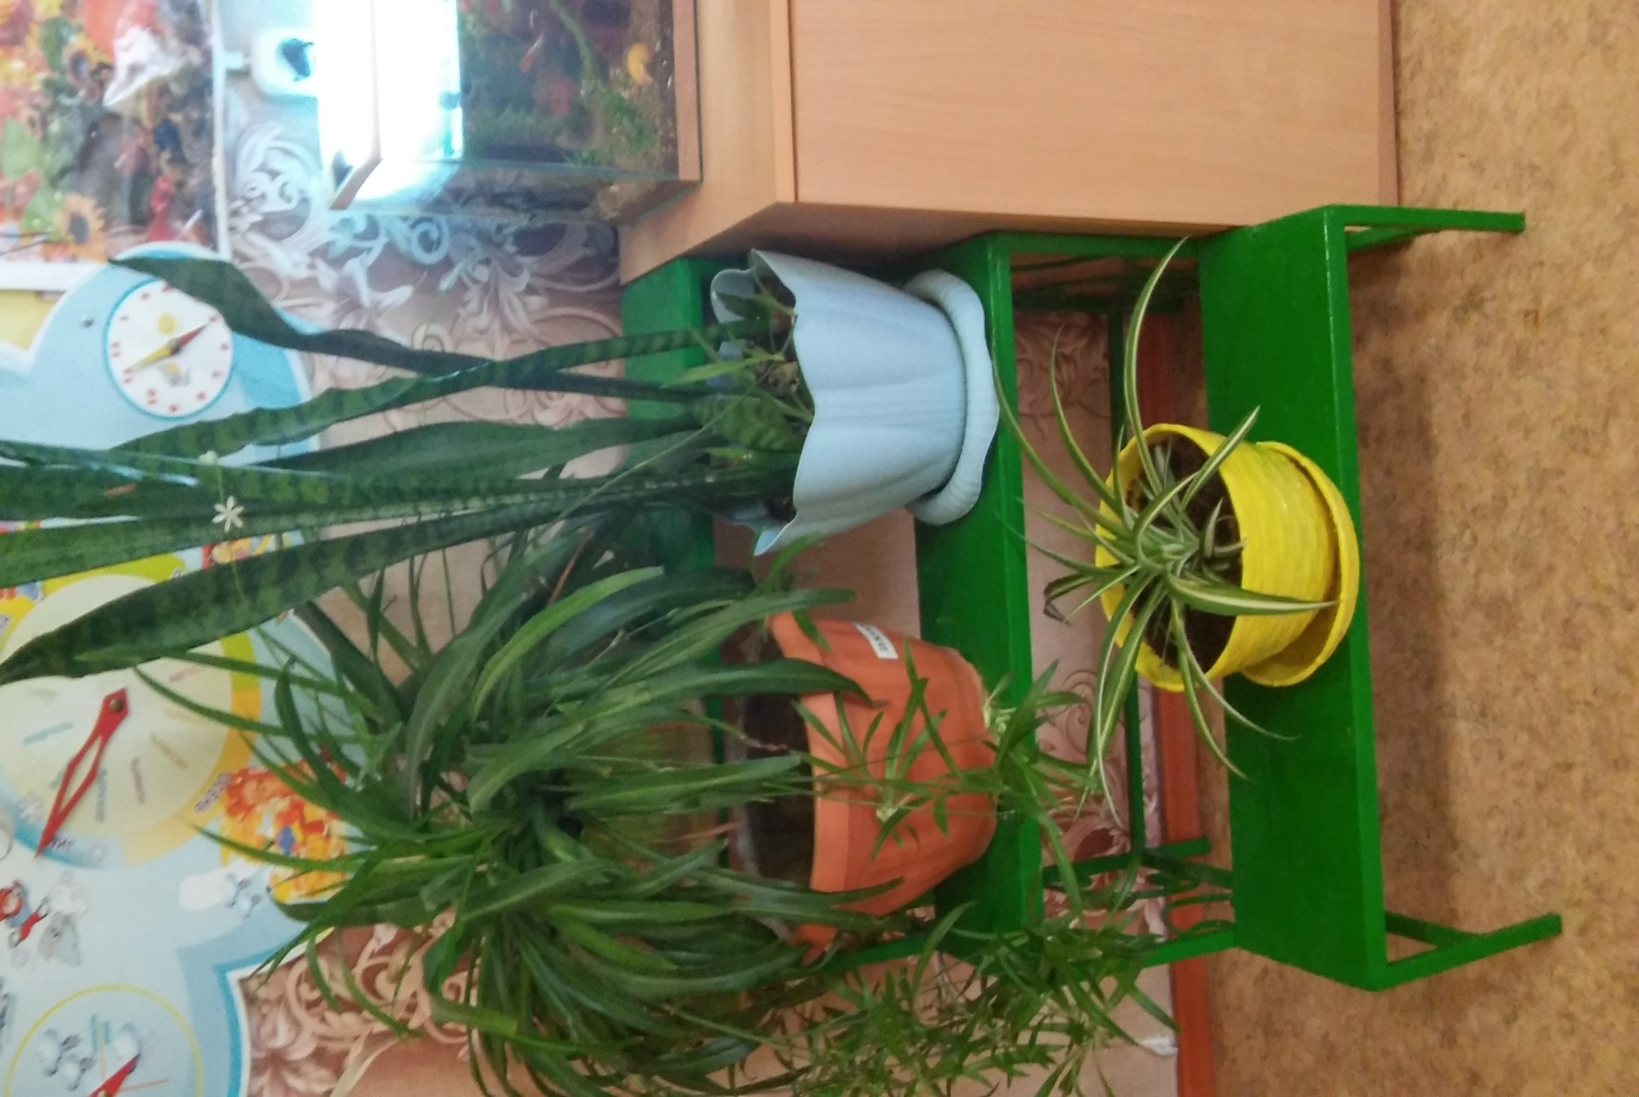

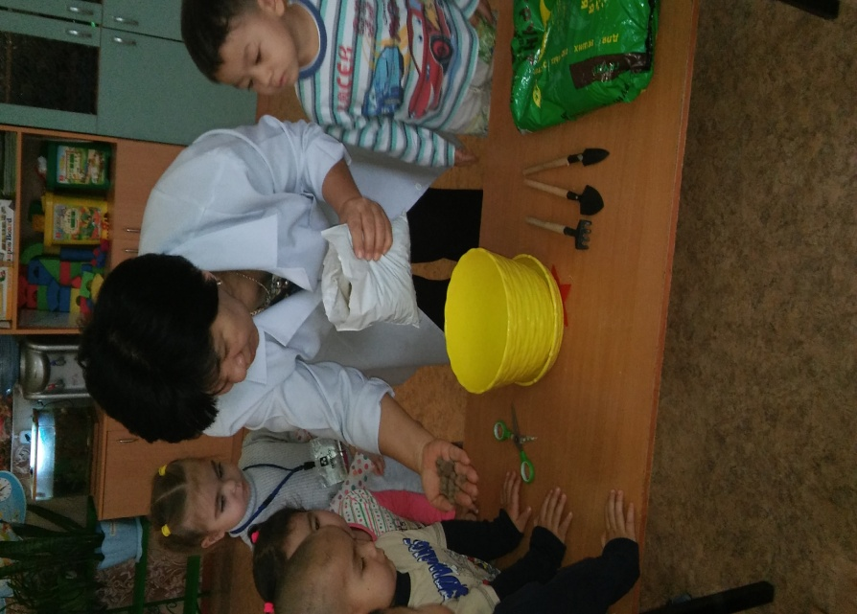
Необходимые оборудования «Цветочный горшок ,почво грунт, дренаж, цветок хлорофитума, лопаточка, лейка»
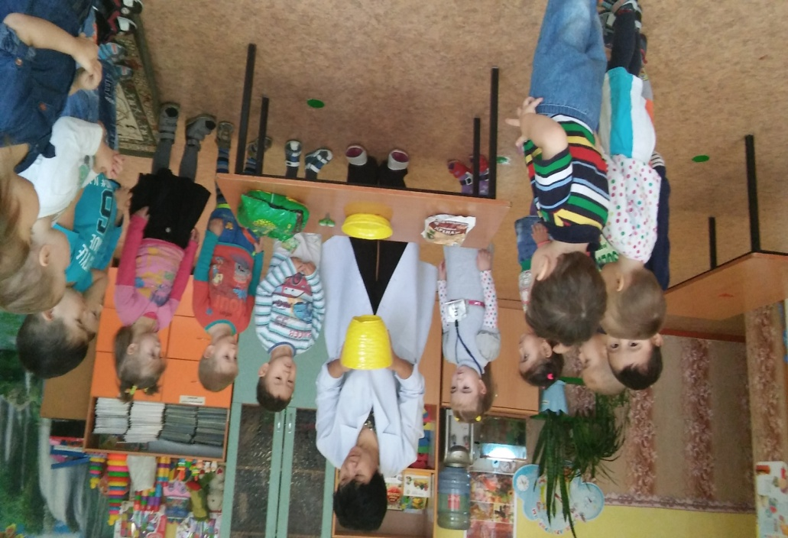
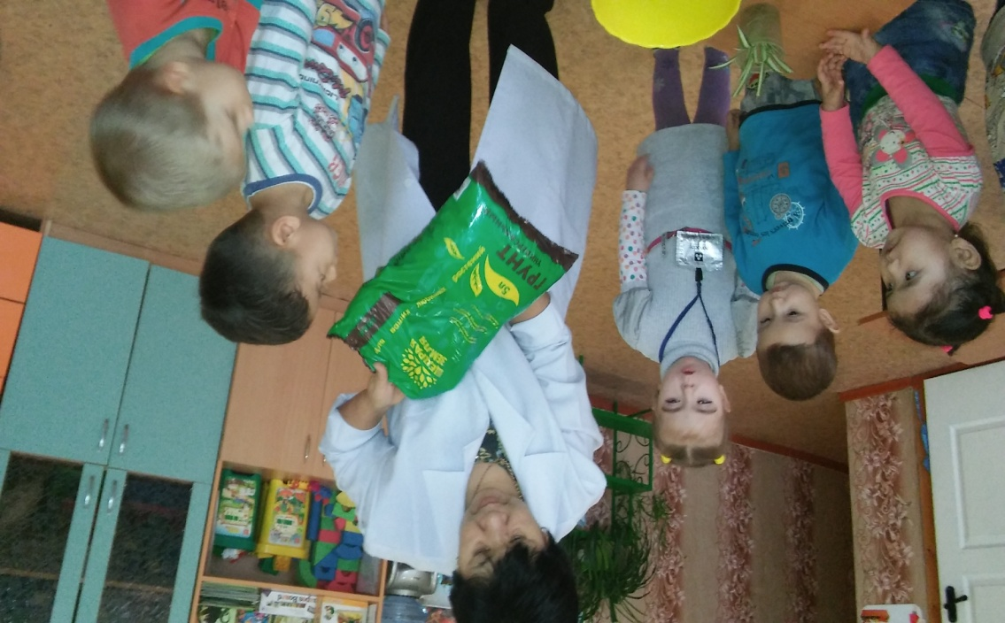
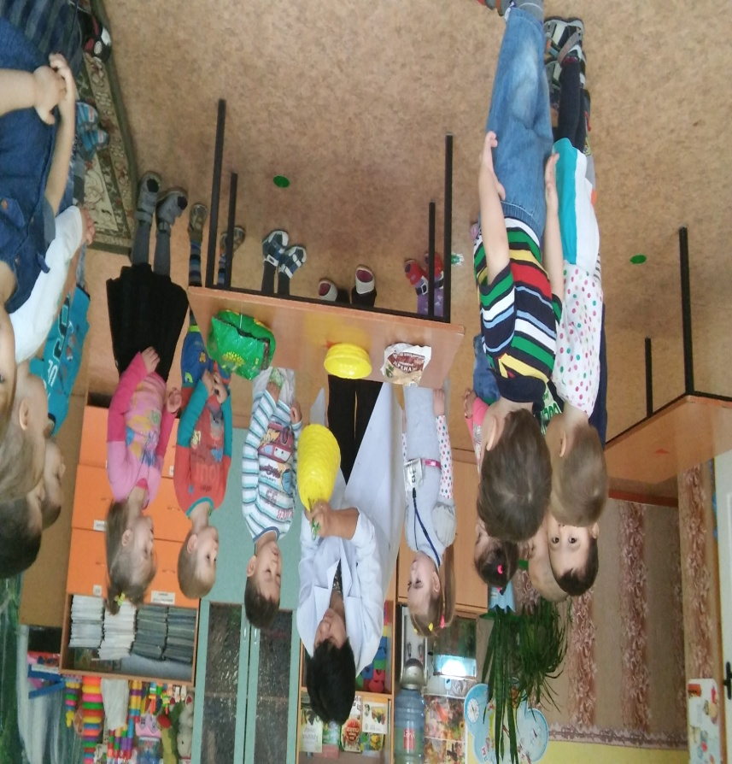

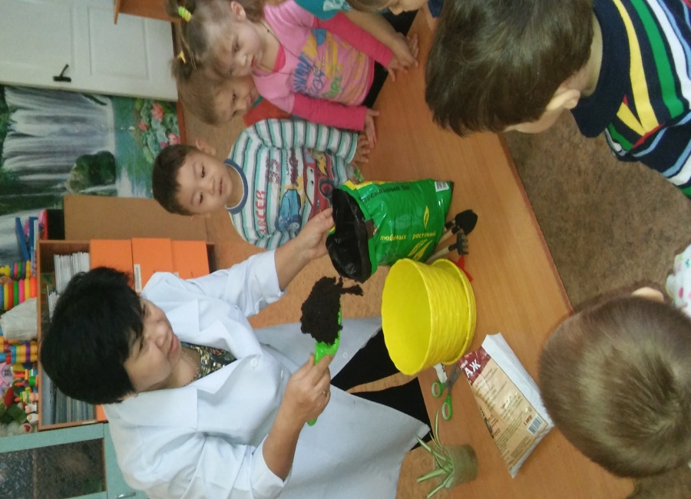
Изучаем растение Какая нужна почва для растения? Правильная посадка
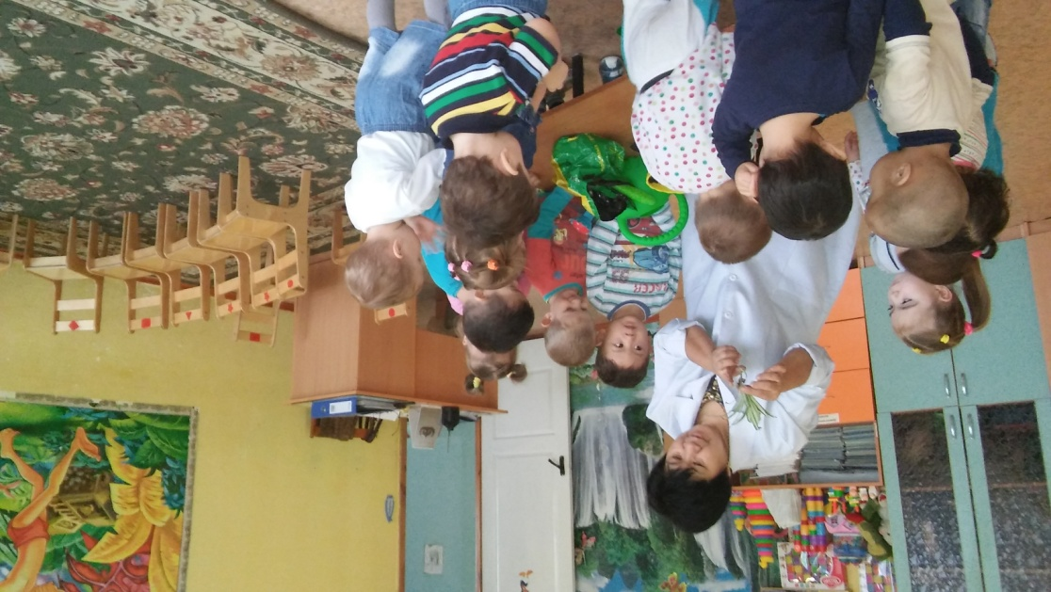
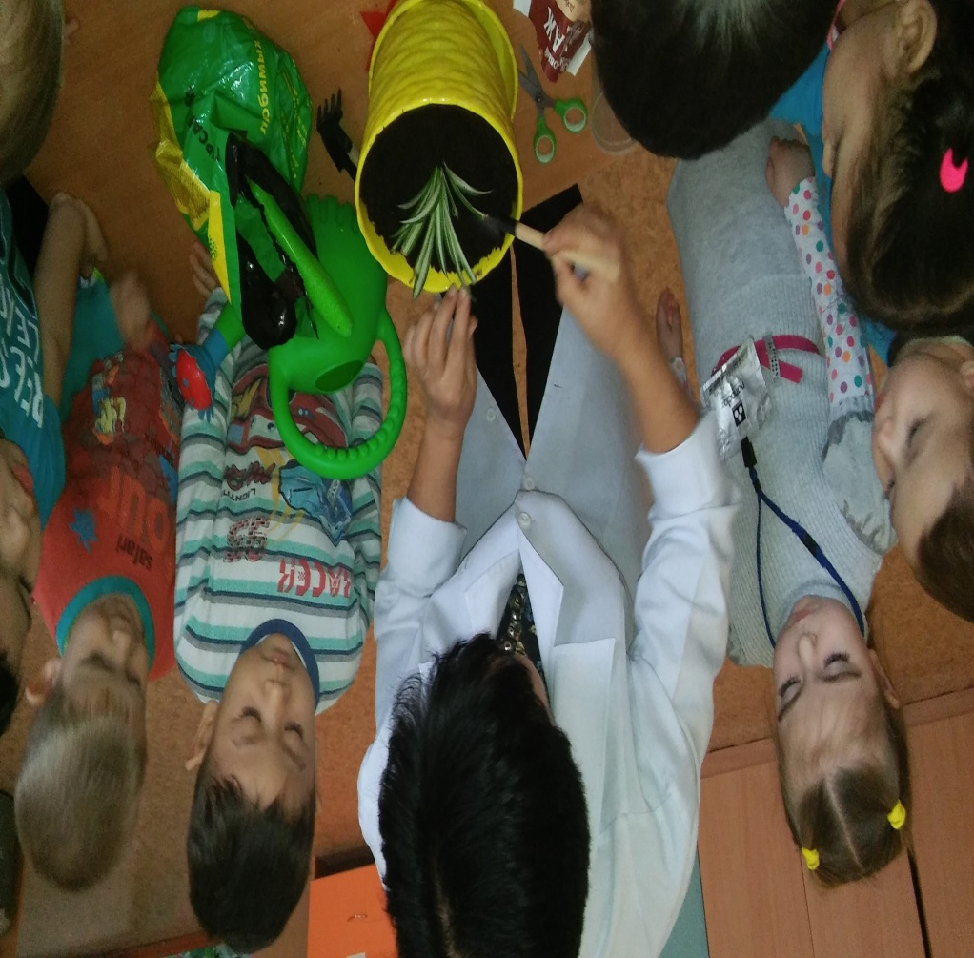

Мы уже знаем.
Температура
Наиболее комфортно хлорофитум чувствует себя при температуре 10 – 18 градусов.
В этом нам помогла энциклопедия по уходу за растениями
Освещение
А так же изучили, что хлорофитум относится к светолюбивым растениям. Предпочитает яркий рассеянный свет
Полив
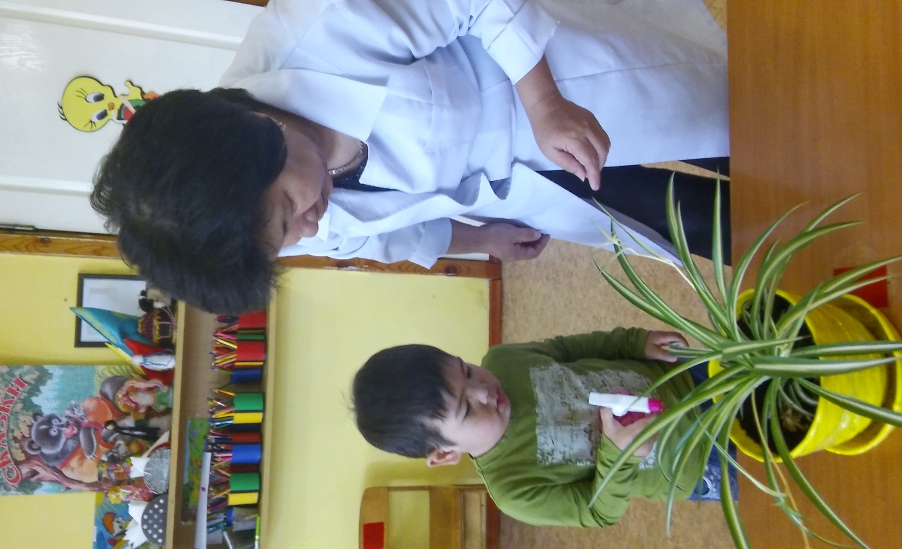
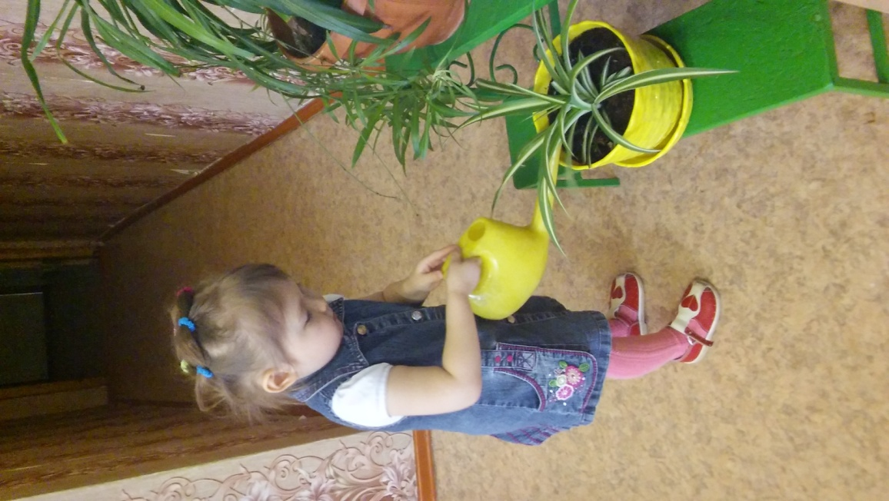
И поняли, что хлорофитум требует обильного полива с весны до осени и умеренного зимой. Почва должна быть все время влажной.

Размножение
Размножается хлорофитум дочерними листовыми розетками, которые появляются на растении на длинных стебельках, а также делением при пересадке
Польза
Целительные свойства Хлорофитум считается прекрасным очистителем воздуха в помещении, в том числе от различных вредных микроорганизмов. Ученые установили, что за сутки растение может уничтожить около 80% болезнетворных микроорганизмов, находящихся в непосредственной близости от растения. Например, пары формальдегида, выделяемые древесностружечными плитами, пластмассами и другими современными материалами, обезвреживаются хлорофитумом на 86%, окислы углерода — на 96%, окислы азота —на 70 — 80%. Одно растение хлорофитума способно нейтрализовать толуол и бензол в комнатном воздухе. Таким образом, несколько хлорофитумов в состоянии очистить и почти полностью оздоровить воздух в комнате среднего размера
Итак,мы узнали, что комнатные растения, в первую очередь, необходимы для пользы, а только потом, для красоты. А еще мы узнали, что хлорофитум используют в таком лекарстве, как ХЛОРОФИЛЛ.
Результат проекта: Дети получили знания о том, что: растению для роста необходимы свет, тепло, вода, воздух, земля; растение состоит из корня, стебля, листа, цветка; растения отличаются друг от друга; состояние растения зависит от ухода человека.
Выполнила воспитатель: Джасымбекова Ф Б

